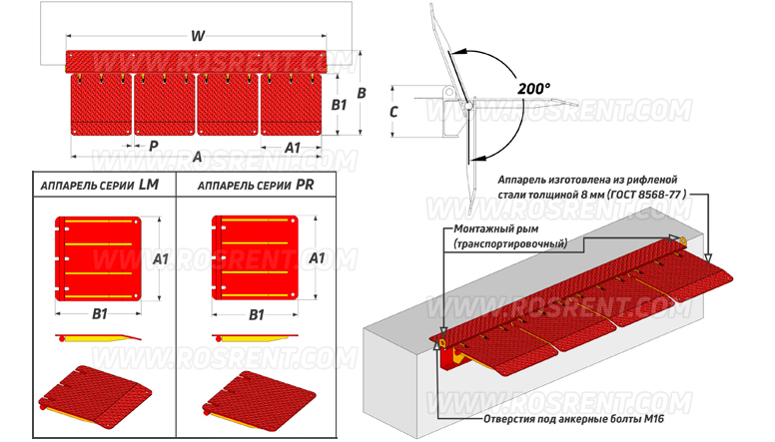 | 
 | Данные для заполнения (поставить Х)
 | Выбранная модель аппарелей | APP-ST-1-LM
 | Выбранная модель аппарелей | APP-ST-2-LM
 | Выбранная модель аппарелей | APP-ST-1-PR
 | Выбранная модель аппарелей | APP-ST-2-PR
 | Цвет покраски | RAL 3011 (красный)
Комплект Поставки:
- Откидная стационарная механическая аппарель
- Комплект сопроводительной документации*
Сопроводительная документация:
- Паспорт на оборудование
- Акт проведения заводских испытаний
- Сертификат соответствия ГОСТ Р
- Инструкция по монтажу

Срок изготовления: от 4 до 6 рабочих дней
Поставка: самовывоз- СПб, ул.Штурманская д.9
 | ВНИМАНИЕ!!! Анкерные болты для крепления оборудования не входят в комплект поставки данного оборудования

Модель | W (mm) | A (mm) | B (mm) | A1 (mm) | B1 (mm) | P (mm) | Тип аппарели | Кол-во аппарелей | Максимальная Нагрузка | Вес (кг) | Стоимость (с НДС 20%)
APP-ST-1 | 2080 | 2000 | 675 | 490 | 490 | от 15 до 20 мм | PR или LM | 4 шт | 6000 кг (60kN) | 350
APP-ST-2 | 2080 | 2000 | 675 | 980 | 490 | от 15 до 20 мм | PR или LM | 2 шт | 6000 кг (60kN) | 340
APP-ST-S | - | - | - | - |  |  |  |  |  | -

ВНИМАНИЕ!!! Данные для заполнения заказчиком: |  |  | После заполнения заявки, просьба направить ее на электронный адрес mail@rosrent.com, а если у Вас возникли дополнительные вопросы по заказу просьба связаться с нами по телефонам: +7 (812) 704-19-01 (02, 03)
Название организации
Контактное лицо
Телефон или e-mail

